Сказка первая
Однажды лягушонок сидел у реки и смотрел, как в голубой воде плавает жёлтое солнышко.
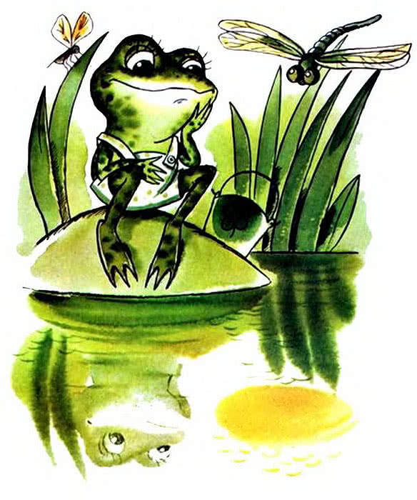
А потом пришёл ветер и сказал: «Ду». И по реке и по солнышку пошли морщинки. Рассердился тут ветер и сказал ещё раз: «Ду, ду, ду». Очень сильно. Он, видимо, хотел разгладить морщинки, но их стало больше.И тут рассердился лягушонок. Он взял прутик и сказал ветру: «А я тебя прогоню. Ты зачем морщишь воду и любимое солнышко?»
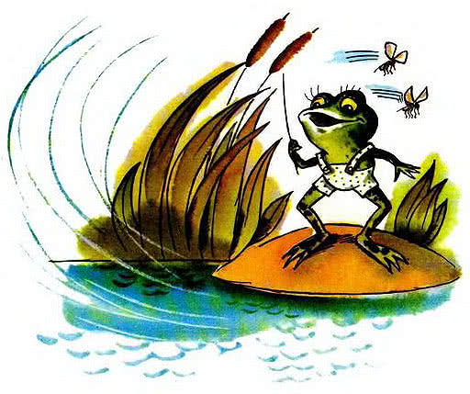
И он погнал ветер, погнал через лес, через поле, через большую жёлтую канаву. Он гнал его в горы, где пасутся козы и овцы.
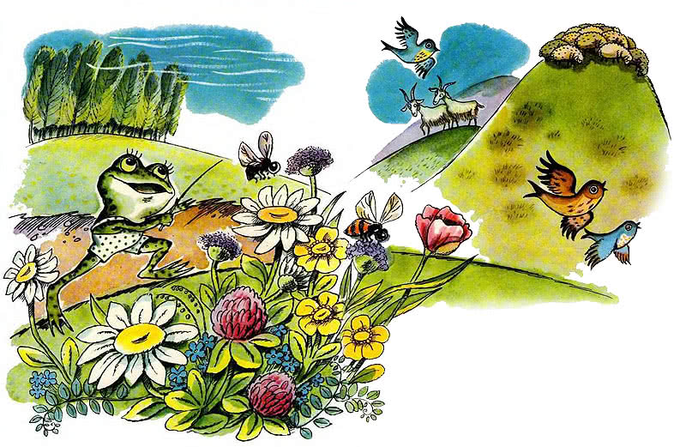

И весь день там лягушонок скакал за ветром и махал прутиком. Кто-то думал: он отгоняет пчёл. Кто-то думал: он пугает птиц. Но он никого и ничего не пугал.Он был маленький. Он был чудак. Просто скакал в горах и пас ветер.
Сказка втораяА вчера в гости к лягушонку пришла рыжая корова. Помычала, покачала умной головой и вдруг спросила: «Простите, зелёный, а что бы вы стали делать, если бы вы были рыжей коровой?»
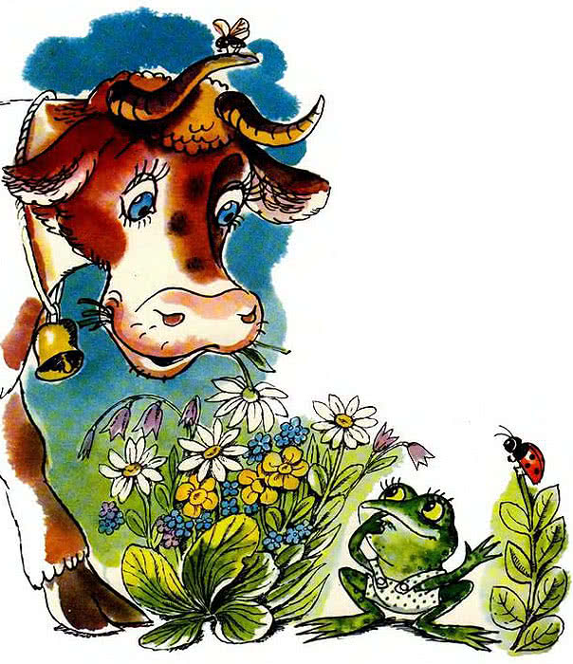
— Не знаю, но мне почему-то не очень хочется быть рыжей коровой.— А всё-таки?— Я всё равно бы перекрасился из рыжего в зелёный.— Ну, а затем?— Затем я отпилил бы рожки.— А зачем?— Чтобы не бодаться.— Ну, а потом?— Потом я подпилил бы ножки… Чтобы не лягаться.
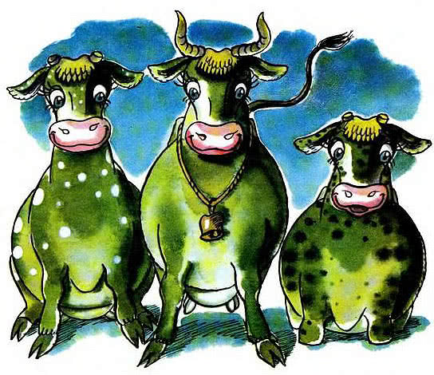

— Ну, а потом, потом?— Потом бы я сказал: «Посмотрите, ну какая я корова? Я просто маленький зелёный лягушонок».
Сказка третьяНаверное, он всю жизнь был бы маленьким, но однажды случилось вот что.Каждый знает, что он ищет. А что искал лягушонок, он и сам не знал. Может быть, маму; может быть, папу; а может быть, бабушку или дедушку.На лугу он увидел большую корову.— Корова, корова, — сказал он ей, — а ты хочешь быть моей мамой?
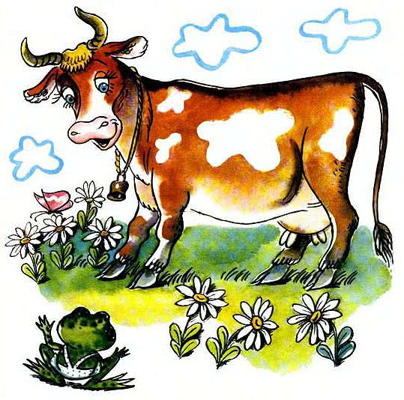
— Ну что ты, — замычала корова. — Я большая, а ты такой маленький!На реке он встретил бегемота.— Бегемот, бегемот, ты будешь моим папой?
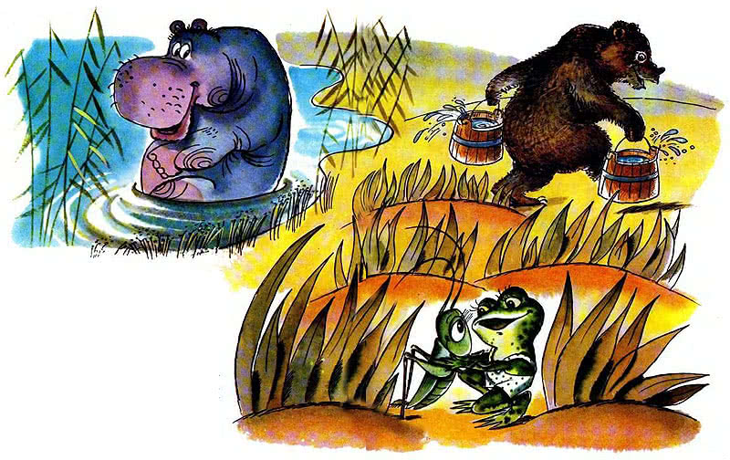
— Ну что ты, — зачмокал бегемот. — Я большой, а ты маленький!..Медведь не захотел стать дедушкой. И здесь лягушонок рассердился. Он нашёл в траве маленького кузнечика и сказал ему:— Ну вот что! Я — большой, а ты маленький. И всё-равно я буду твоим папой.
Сказка четвёртая— А что такое бабочки? — спросил кузнечик.— Цветы без запаха, — ответил лягушонок. — Утром они расцветают. Вечером они осыпаются
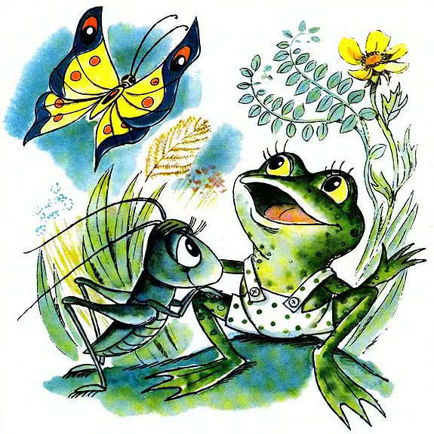
Однажды я сидел на лугу: отцвела голубая бабочка. Её крылья лежали на траве — их гладил ветер. Потом пришёл я и тоже погладил. Я сказал: «Откуда эти голубые лепестки? Наверное, облетает голубое небо».
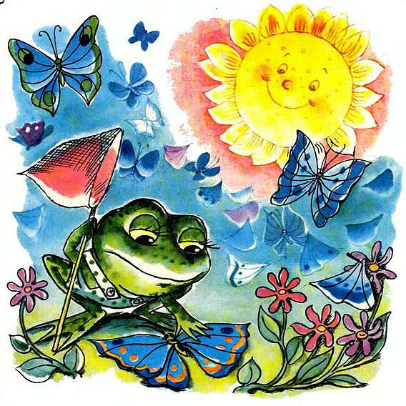
Если голубое небо облетит — оно станет розовым. Если голубое небо облетит — расцветёт солнце. А пока мы должны сидеть на лугу и гладить голубые лепестки. Сказка пятаяКаждый хочет быть больше. Вот козлик — он хочет быть бараном. Баран хочет быть быком. Бык — слоном.А маленький лягушонок тоже хотел стать больше. Но как, как это сделать? Потянуть себя за лапку? — не получается. За ушко — тоже. А хвостика нет…
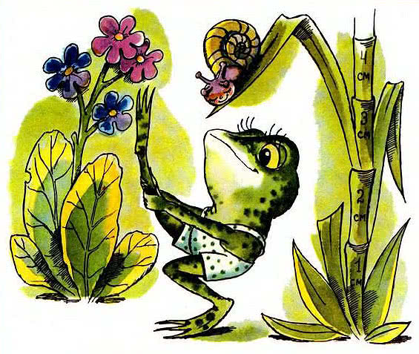
И тогда он вышел в большое поле, сел на маленький бугорок и стал ждать, когда будет заходить солнце.А когда солнце покатилось к закату, от лягушонка начала расти тень. Вначале она была, как козлик; потом — как баран; потом — как бык; а потом — как большой-большой слон.
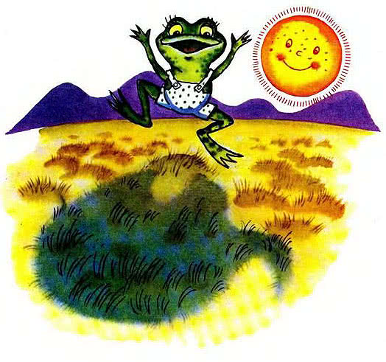
Тут лягушонок обрадовался и закричал:— А я большой слон!Только большой слон очень обиделся.
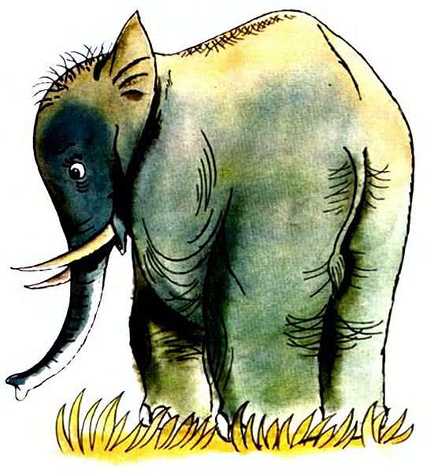
— И никакой ты не слон, — сказал он лягушонку. — Это твоя тень — большой слон. А ты, ты просто так — большой чудак на закате дня.
Иллюстрации Рудаченко М.

